海南省际联盟耗材交易操作手册
操作手册（生产企业）

二零一六年十月

目 录

海南省际联盟耗材交易操作手册 1
第一章 关于这本手册 3
第二章 使用须知 3
第三章 登录与退出系统 3
3.1用户登录与退出 3
第四章 挂网目录管理 5
4.1 目录变更信息查看 5
第五章 配送关系管理 7
5.1 配送关系设置 7
5.2 配送关系查看 11
第六章 采购管理 13
6.1 采购信息 13
第七章 子用户管理 14
7.1 子用户列表 14
第八章 医院查看 19
8.1 医院列表查看 19

第一章 关于这本手册
该产品用户手册包含了您在使用药械采购新平台时所需了解的信息。手册中所出现的用户名称及相关数据均为系统测试数据，不作为任何正式药械采购的依据，在本系统正式使用前将予以清除。

第二章 使用须知
请对照列表检查您的操作系统是否符合下面的基本要求：
序号 | 硬件或软件 | 客户端最低配置
1 | CPU | 1.70GHz
2 | 内存 | 2GB
3 | 展示器 | 1024*768/256色分辨率
4 | 网络 | 1M带宽
5 | 浏览器 | Internet Explorer 8.0

第三章 登录与退出系统

3.1用户登录与退出
- 登录
操作步骤：在浏览器中输入平台网址【注1】，进入海南省际联盟耗材交易操作手册，如图3-1-1所示。在登录信息输入框中输入用户名、密码、验证码，若输入信息有误可点击【重置】按钮，清空输入框信息；用户名、密码、验证码输入完成后点击【登录】按钮进入系统，登录后的系统如图3-1-2所示。
注1：正式网址为：http://218.77.180.92:3081
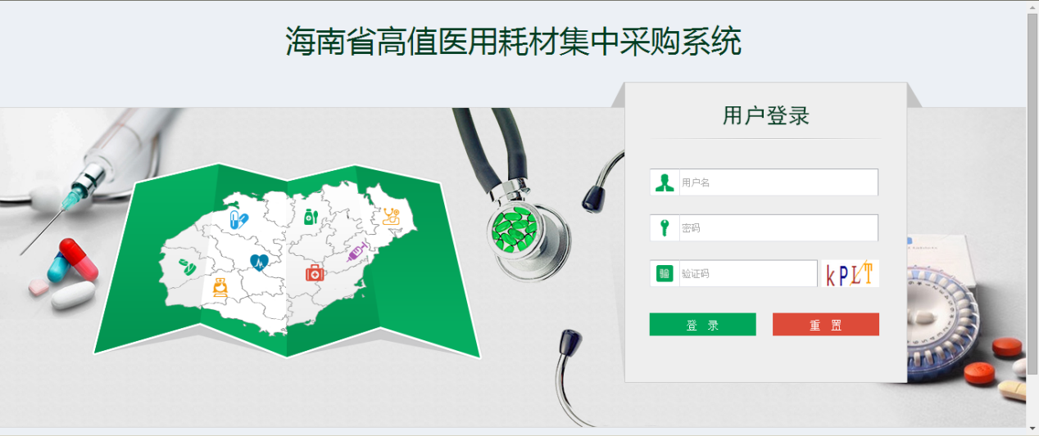
图3-1-1

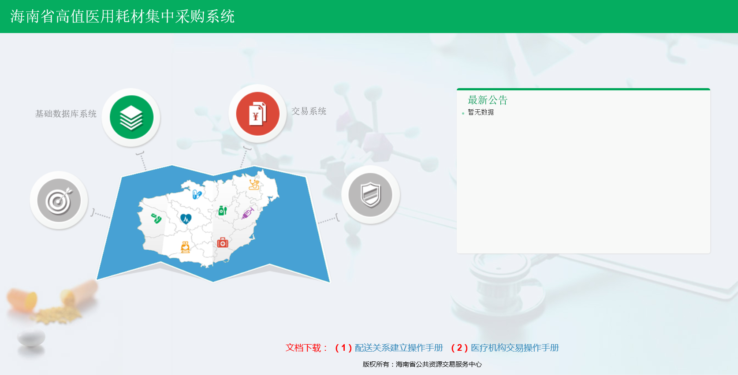
图3-1-2

- 退出
操作步骤：点击图3-1-2页面右上角的【退出】按钮，退出当前系统。

第四章 挂网目录管理

4.1 目录变更信息查看
操作步骤：挂网目录管理＞目录变更信息查看，点击【目录变更信息查看】按钮，如图4-1-1所示。
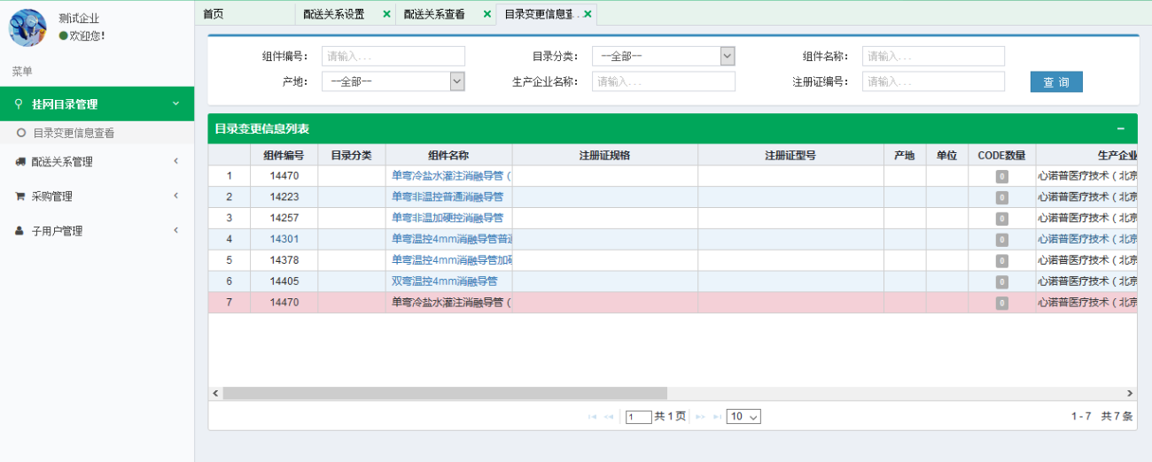
图4-1-1

- 查询
操作步骤：在目录变更信息列表页面中输入组件编号、目录分类、组件名称等信息，点击【查询】按钮，查询数据，如图4-1-2所示。
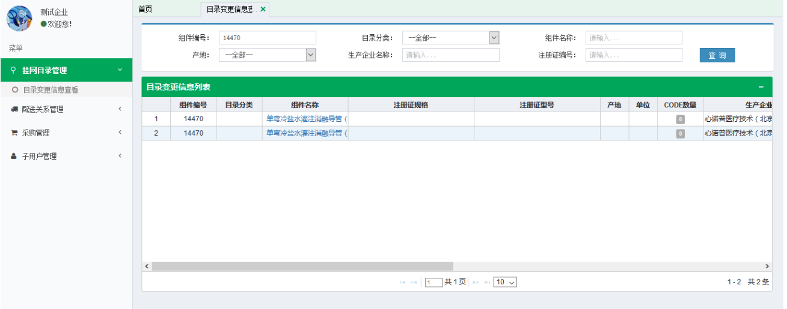
图4-1-2

- 组件名称
操作步骤：在目录变更信息列表页面中，点击【组件名称】按钮，弹出组件基本信息页面，如图4-1-3所示。
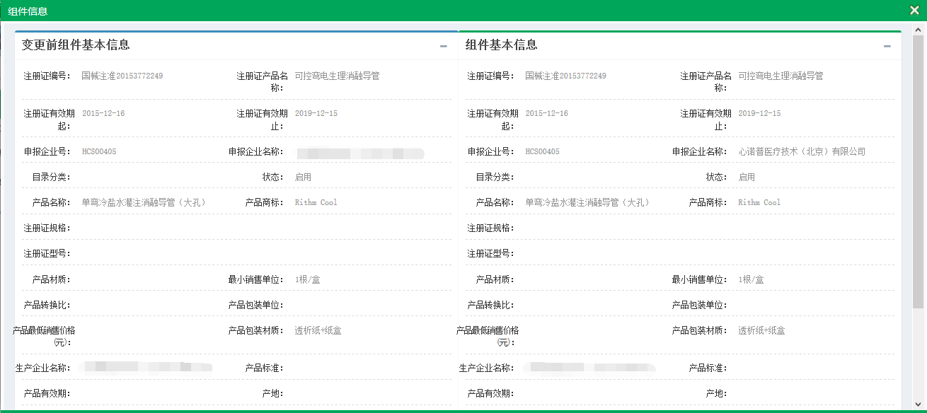
图4-1-3

第五章 配送关系管理

5.1 配送关系设置
操作步骤：配送关系管理＞配送关系设置，点击【配送关系设置】按钮，如图5-1-1所示。
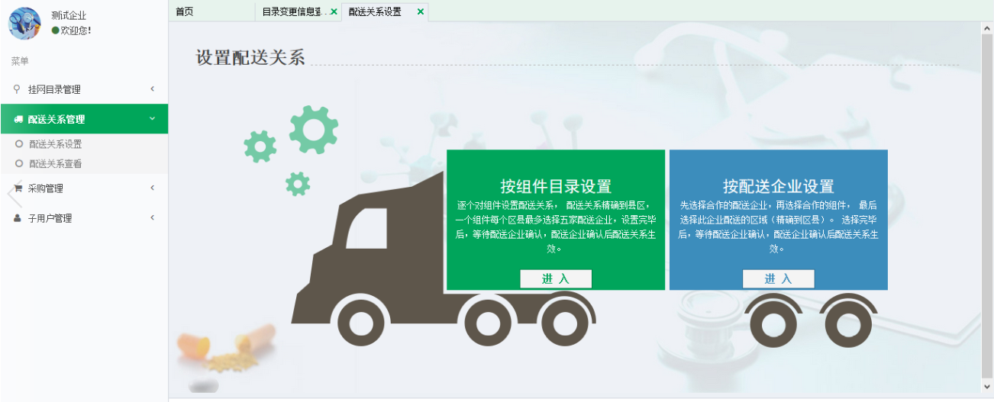
图5-1-1
- 按组件目录设置
操作步骤：在设置配送关系页面中，点击按组件目录设置模块（如图5-1-2）中【进入】按钮，跳转至目录列表页面，如图5-1-3所示。
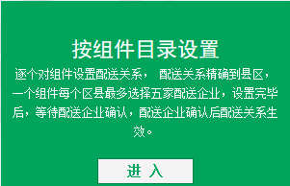
图5-1-2
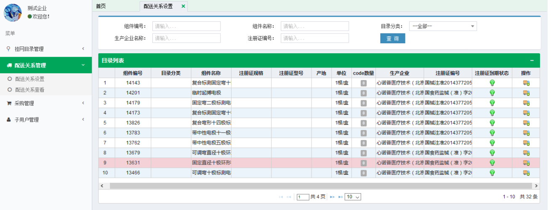
图5-1-3

- 操作
操作步骤：在目录列表页面中，点击【添加配送关系】按钮，弹出为组建【***】添加配送关系页面，如图5-1-4所示。
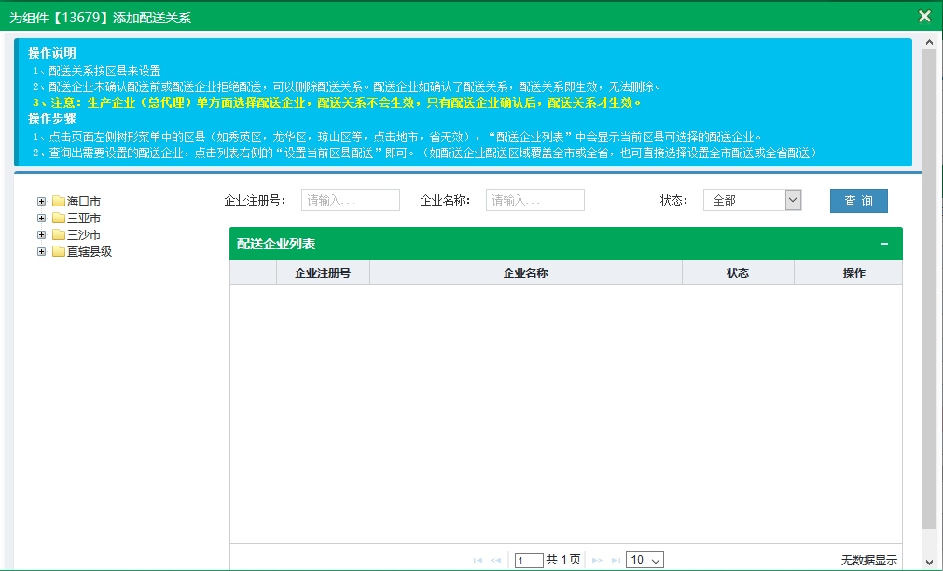
图5-1-4

- 查询
操作步骤：在目录列表页面中输入组件编号、目录分类、组件名称等信息，点击【查询】按钮，查询数据，如图5-1-5所示。
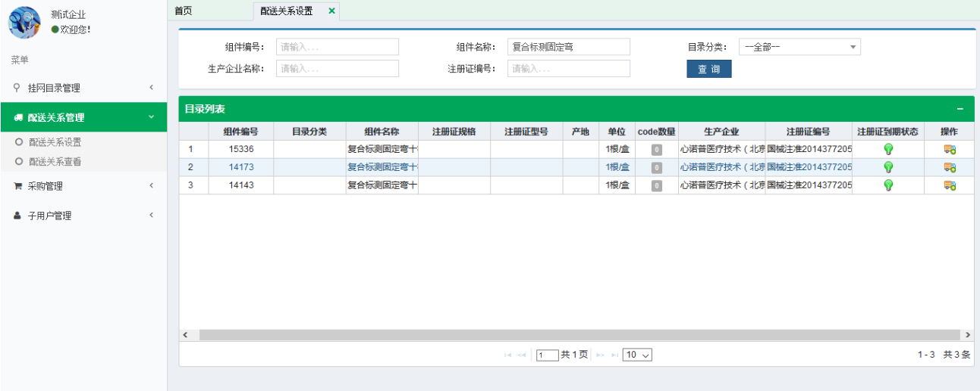
图5-1-5

- 按配送企业设置
操作步骤：在设置配送关系页面中，点击按配送企业设置模块（如图5-1-6）中【进入】按钮，跳转至配送企业列表，如图5-1-7所示。
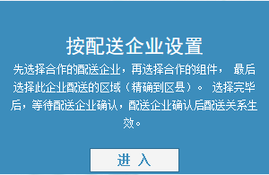
图5-1-6
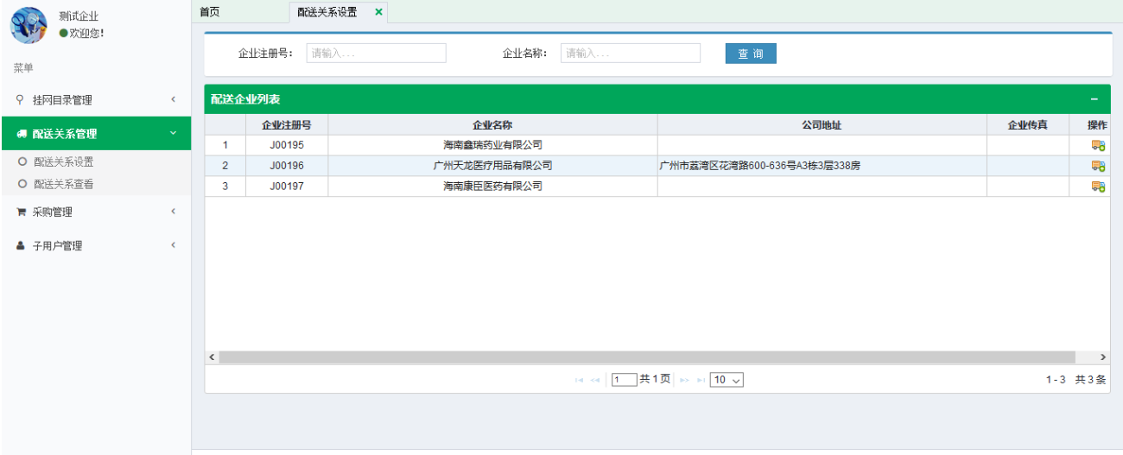
图5-1-7

- 查询
操作步骤：在目录列表页面中输入企业注册号、企业名称，点击【查询】按钮，查询数据，如图5-1-8所示。
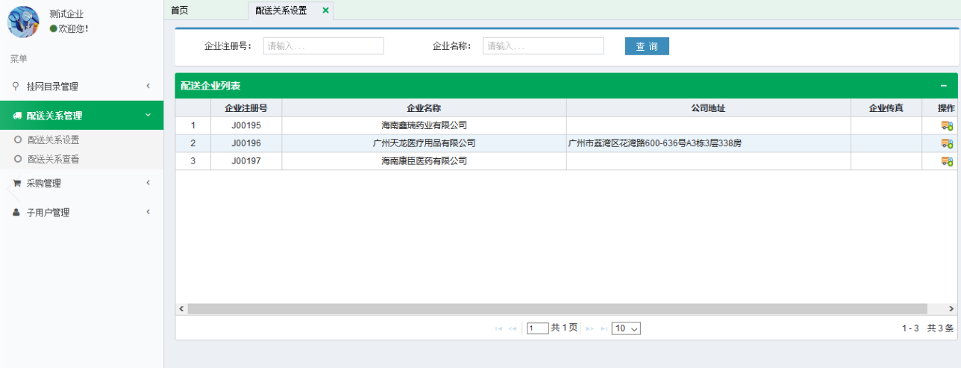
图5-1-8
- 操作
操作步骤：在配送关系列表页面中，点击【添加配送关系】按钮，弹出为【***】添加配送关系页面，如图5-1-9所示；
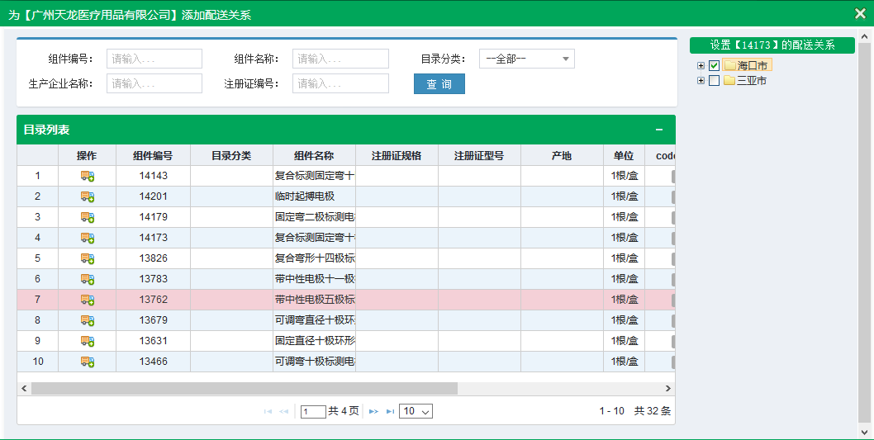
图5-1-9

5.2 配送关系查看
操作步骤：配送关系管理＞配送关系查看，点击【配送关系查看】按钮，如图5-2-1所示。
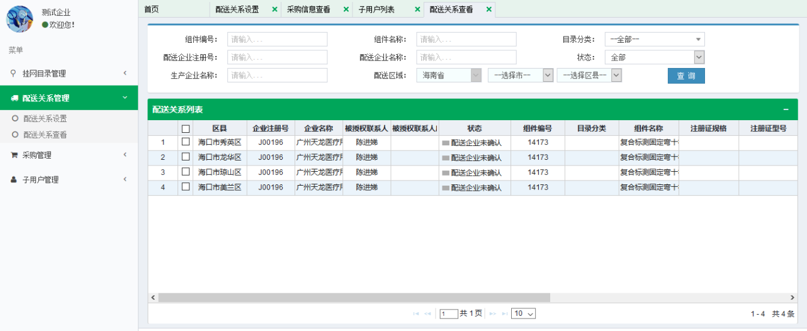
图5-2-1

- 查询
操作步骤：在目录列表页面中输入组件编号、组件名称、目录分类等信息，点击【查询】按钮，查询数据，如图5-2-2所示。
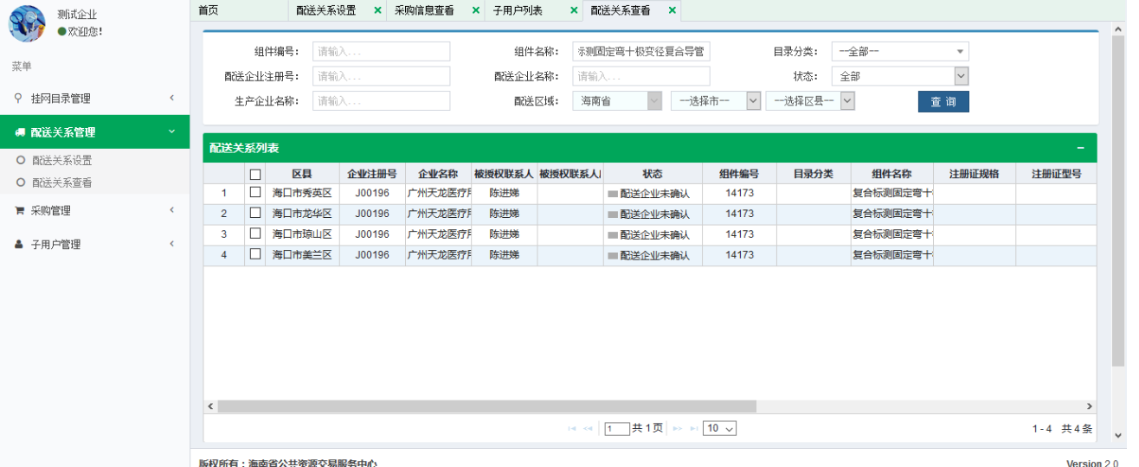
图5-2-2
- 删除
操作步骤：勾选配送关系列表中数据，点击是【删除】按钮，弹出提示信息“确定要删除所选配送关系吗？”，如图5-2-3所示；点击【确定】按钮，提示“删除成功！”如图5-2-4所示
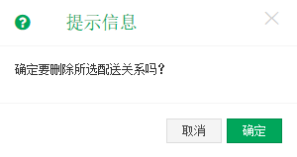
图5-2-3
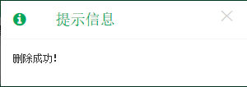
图5-2-4

第六章 采购管理

6.1 采购信息
操作步骤：配送关系管理＞配送关系设置，点击【配送关系设置】按钮，如图5-1-1所示。
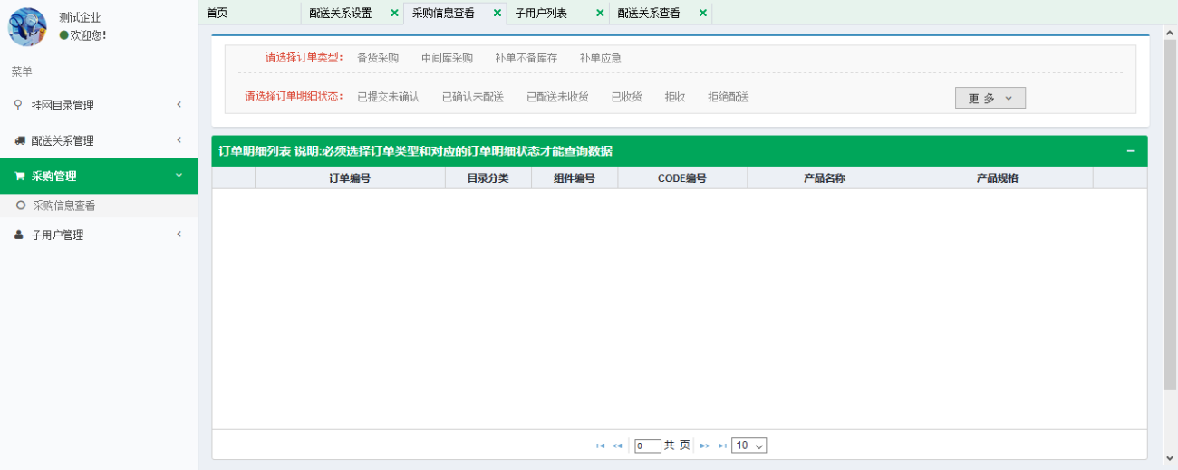
图5-1-1

- 查询
操作步骤：在订单明细列表中查询框中输入命令分类、组件编号、产品名称等信息，点击【查询】按钮，查询数据，如图6-1-2所示；选择订单类型、订单明细状态，筛选订单明细列表中数据。
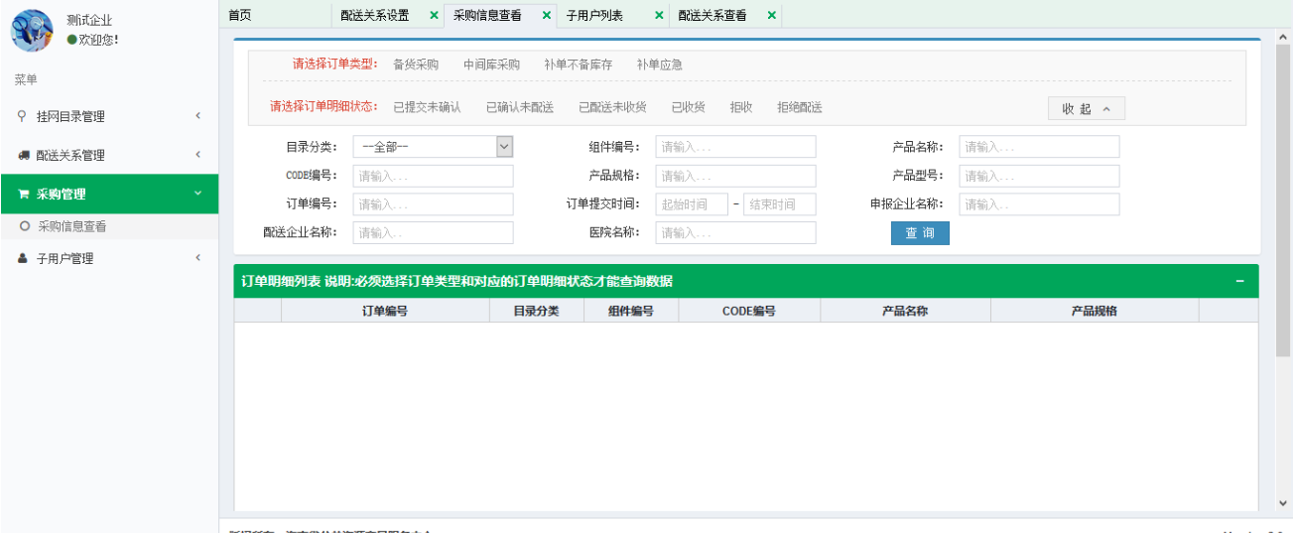
图6-1-2

- 导出
操作步骤：在订单明细列表中勾选数据，点击【导出】按钮，导出Excel列表显示订单明细。

第七章 子用户管理

7.1 子用户列表
操作步骤：子用户管理＞子用户列表，点击【子用户列表】按钮，如图7-1-1所示。
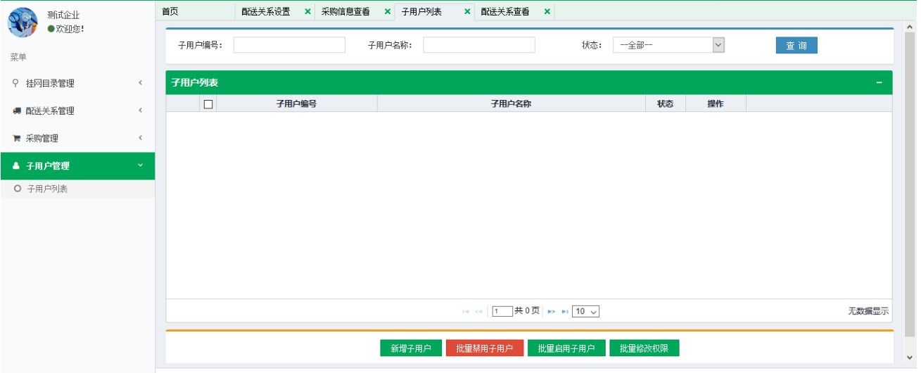
图7-1-1

- 查询
操作步骤：在子用户列表页面中输入子用户编码、子用户名称、状态，点击【查询】按钮，查询数据，如图7-1-2所示。
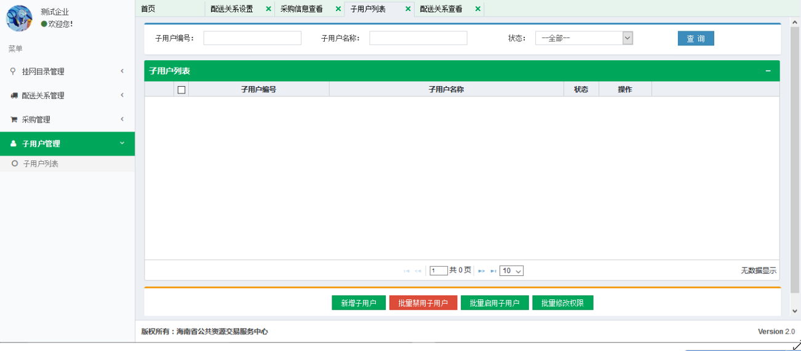
图7-1-2

- 新增子用户
操作步骤：在子用户列表页面中，点击【新增子用户】按钮，弹出新增框（如图7-1-3），输入子用户编码、子用户名称，点击【保存按钮】，弹出子用户添加成功提示框（如图7-1-4）

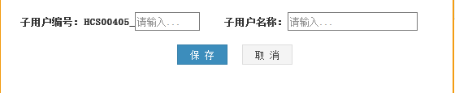
图7-1-3

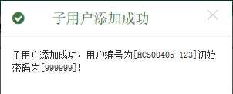
图7-1-4

- 批量禁用子用户
操作步骤：在子用户列表页面中勾选数据，点击【批量禁用子用户】按钮，弹出提示框“批量禁用子用户成功！”，如图7-1-5所示
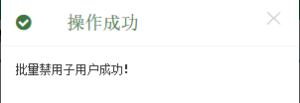
图7-1-5

- 批量启用子用户
操作步骤：在子用户列表页面中勾选数据，点击【批量启用子用户】按钮，弹出提示框“批量启用子用户成功！”，如图7-1-6所示
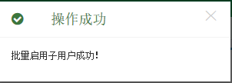
图7-1-6

- 批量修改权限
操作步骤：在子用户列表页面中勾选数据，点击【批量修改权限】按钮，页面跳转至授权状态页面，如图7-1-7所示
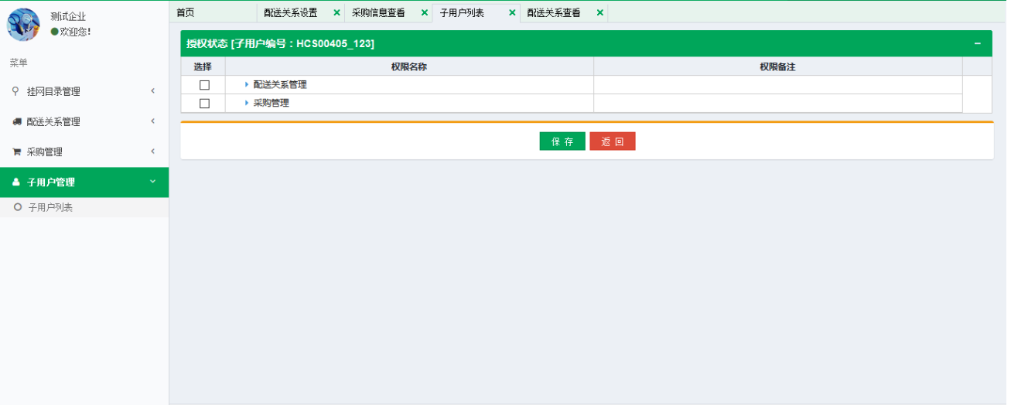
图7-1-7

- 操作
操作步骤：在子用户列表页面中列，点击【修改子用户名称】按钮，显示子用户名称输入文本框（如图7-1-8）；点击【重置子用户密码】按钮，弹出提示框“子用户密码重置成功，密码为【999999】！”（如图7-1-9）；点击【设置子用户权限】按钮，页面跳转至授权状态列表（如图7-1-10）

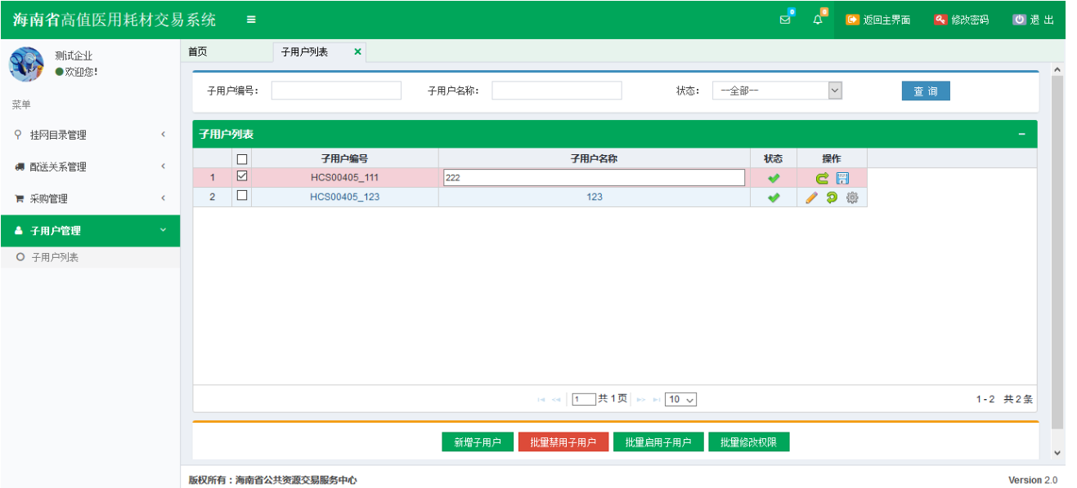
图7-1-8

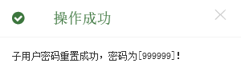
图7-1-9

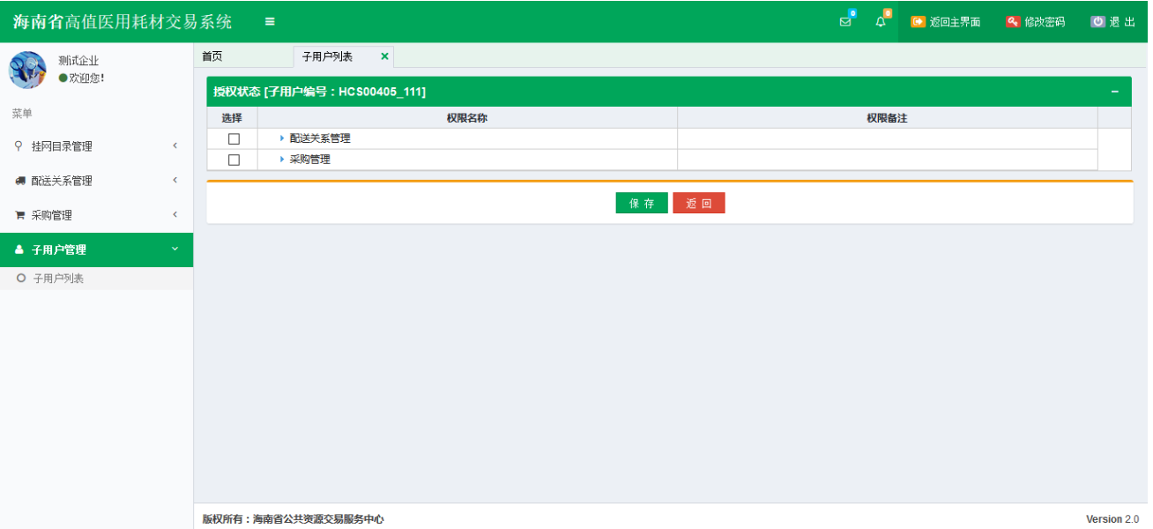图7-1-10

第八章 医院查看

8.1 医院列表查看
操作步骤：医院查看＞医院列表查看，点击【医院列表查看】按钮，如图8-1-1所示。
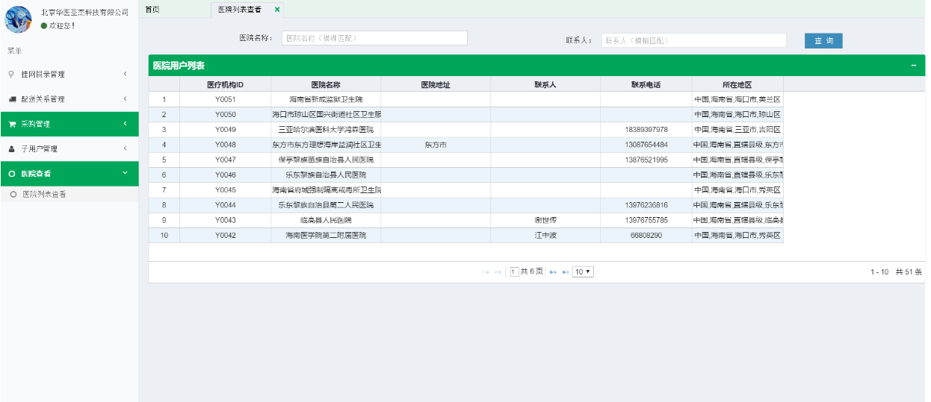
图8-1-1

- 查询
操作步骤：在医院列表页面中输医院名称、联系人，点击【查询】按钮，查询数据，如图8-1-2所示。
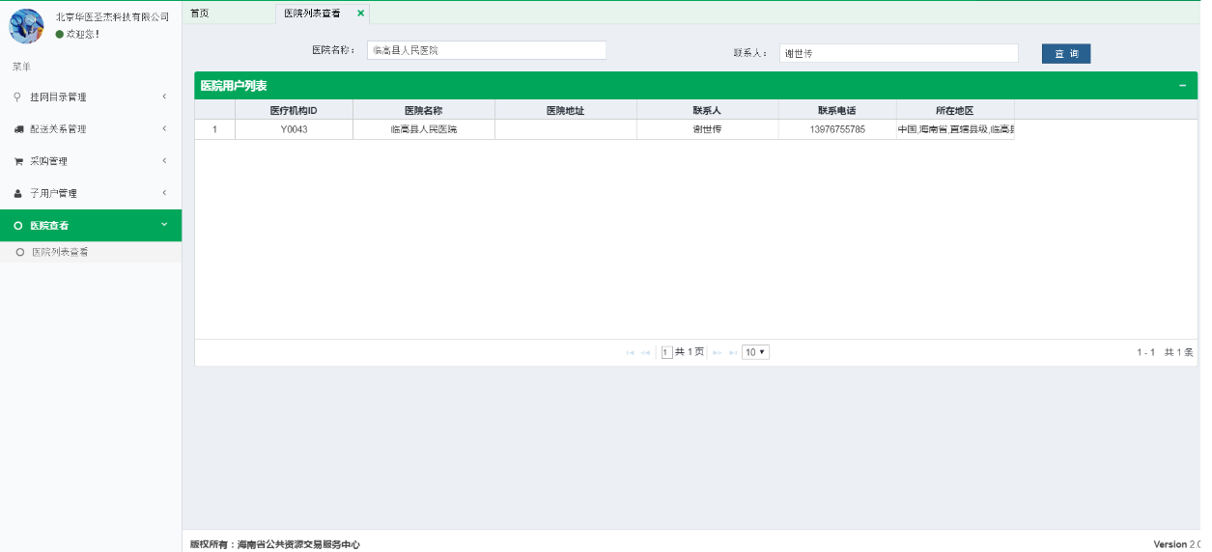
图8-1-2

